教师企业实践签到说明
为规范学校教师企业实践管理，保障教师企业实践质量，即日起对我校教师企业实践采用签到管理，具体如下：
- 签到要求
1.上班签到时间应在8:00-10:00，下班签到时间应在15:00-17:00；上下班签到需分别提交。
2.教师应在计划实践单位进行签到；
3.因学校事务返校的，可根据实际情况在实践单位或学校签到；
4.因实践单位外派，可在外派地点进行签到（需由实践单位出具相关证明，在实践结束后提交至所在部门，由所在部门统一提交至教师发展中心）。
- 签到指南
- 签到需利用手机学习通APP。
- 打开手机学习通APP,进入首页。
- 选择“大连职业技术学院（老师）”
- 点击“教师企业实践”
- 进入“教师企业实践”应用
- 点选“打卡时段”，然后点击“点击获取定位”
- 若定位的地点不是计划实践单位，则点击“点击地图微调地址”，在下方列表中选择计划实践单位
- 选中正确的计划实践单位后点击“提交”，提交签到。
- 若未在计划实践单位签到，需在下方选择原因（或在其他项中做简要说明）
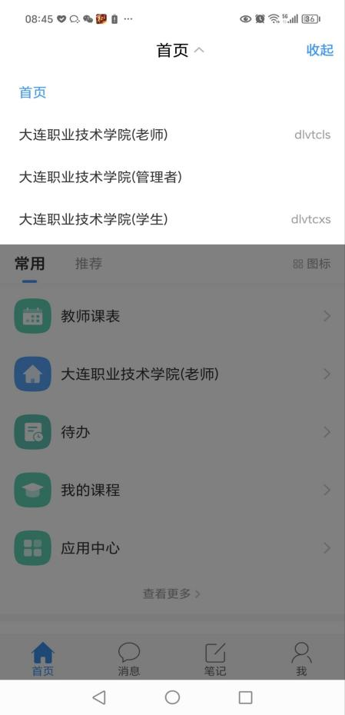
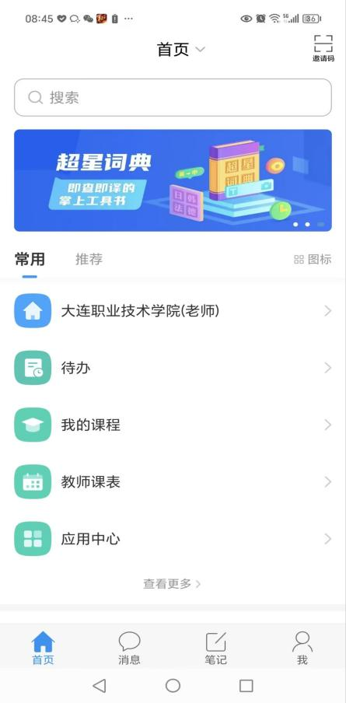
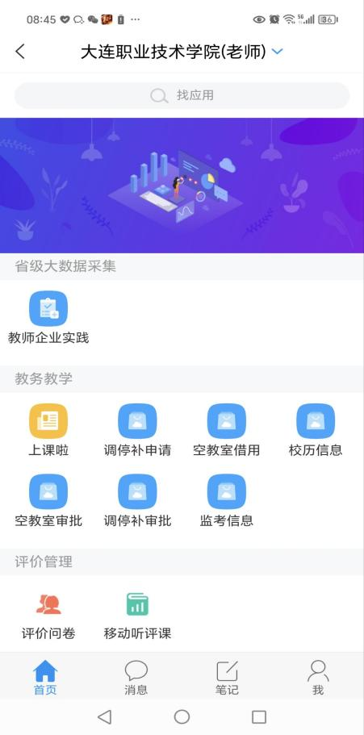
10.图例参考如下：
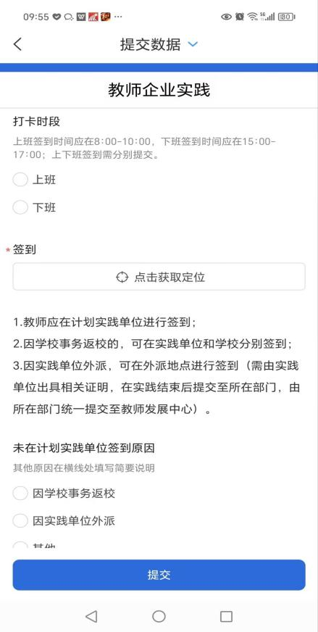
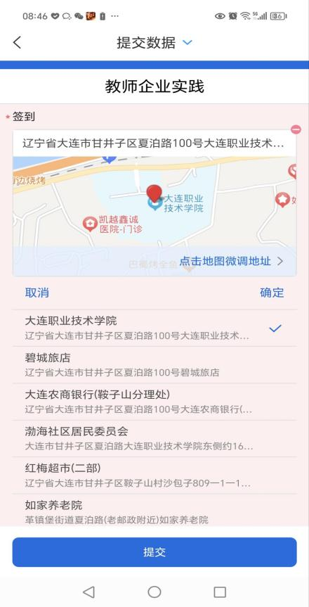
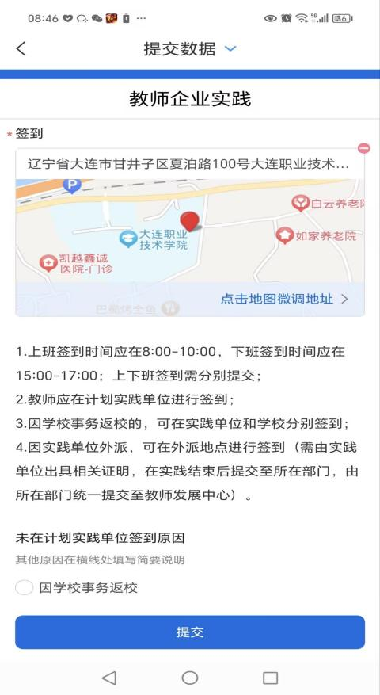
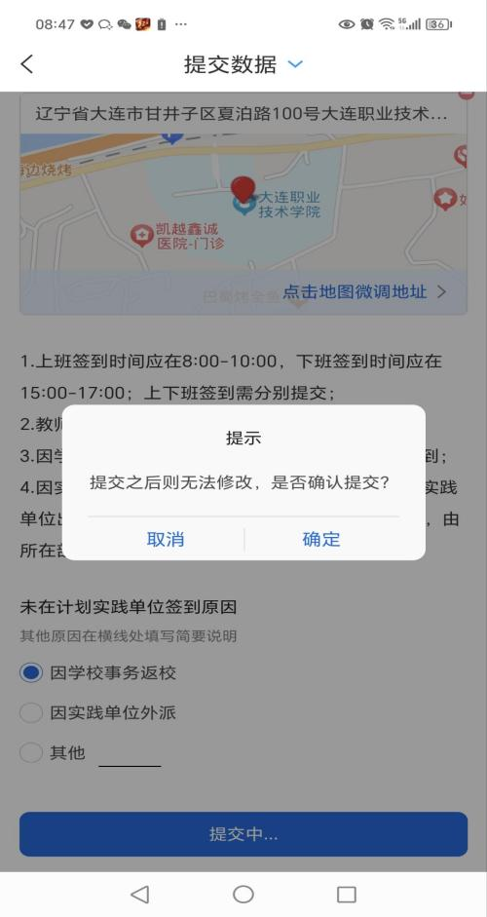
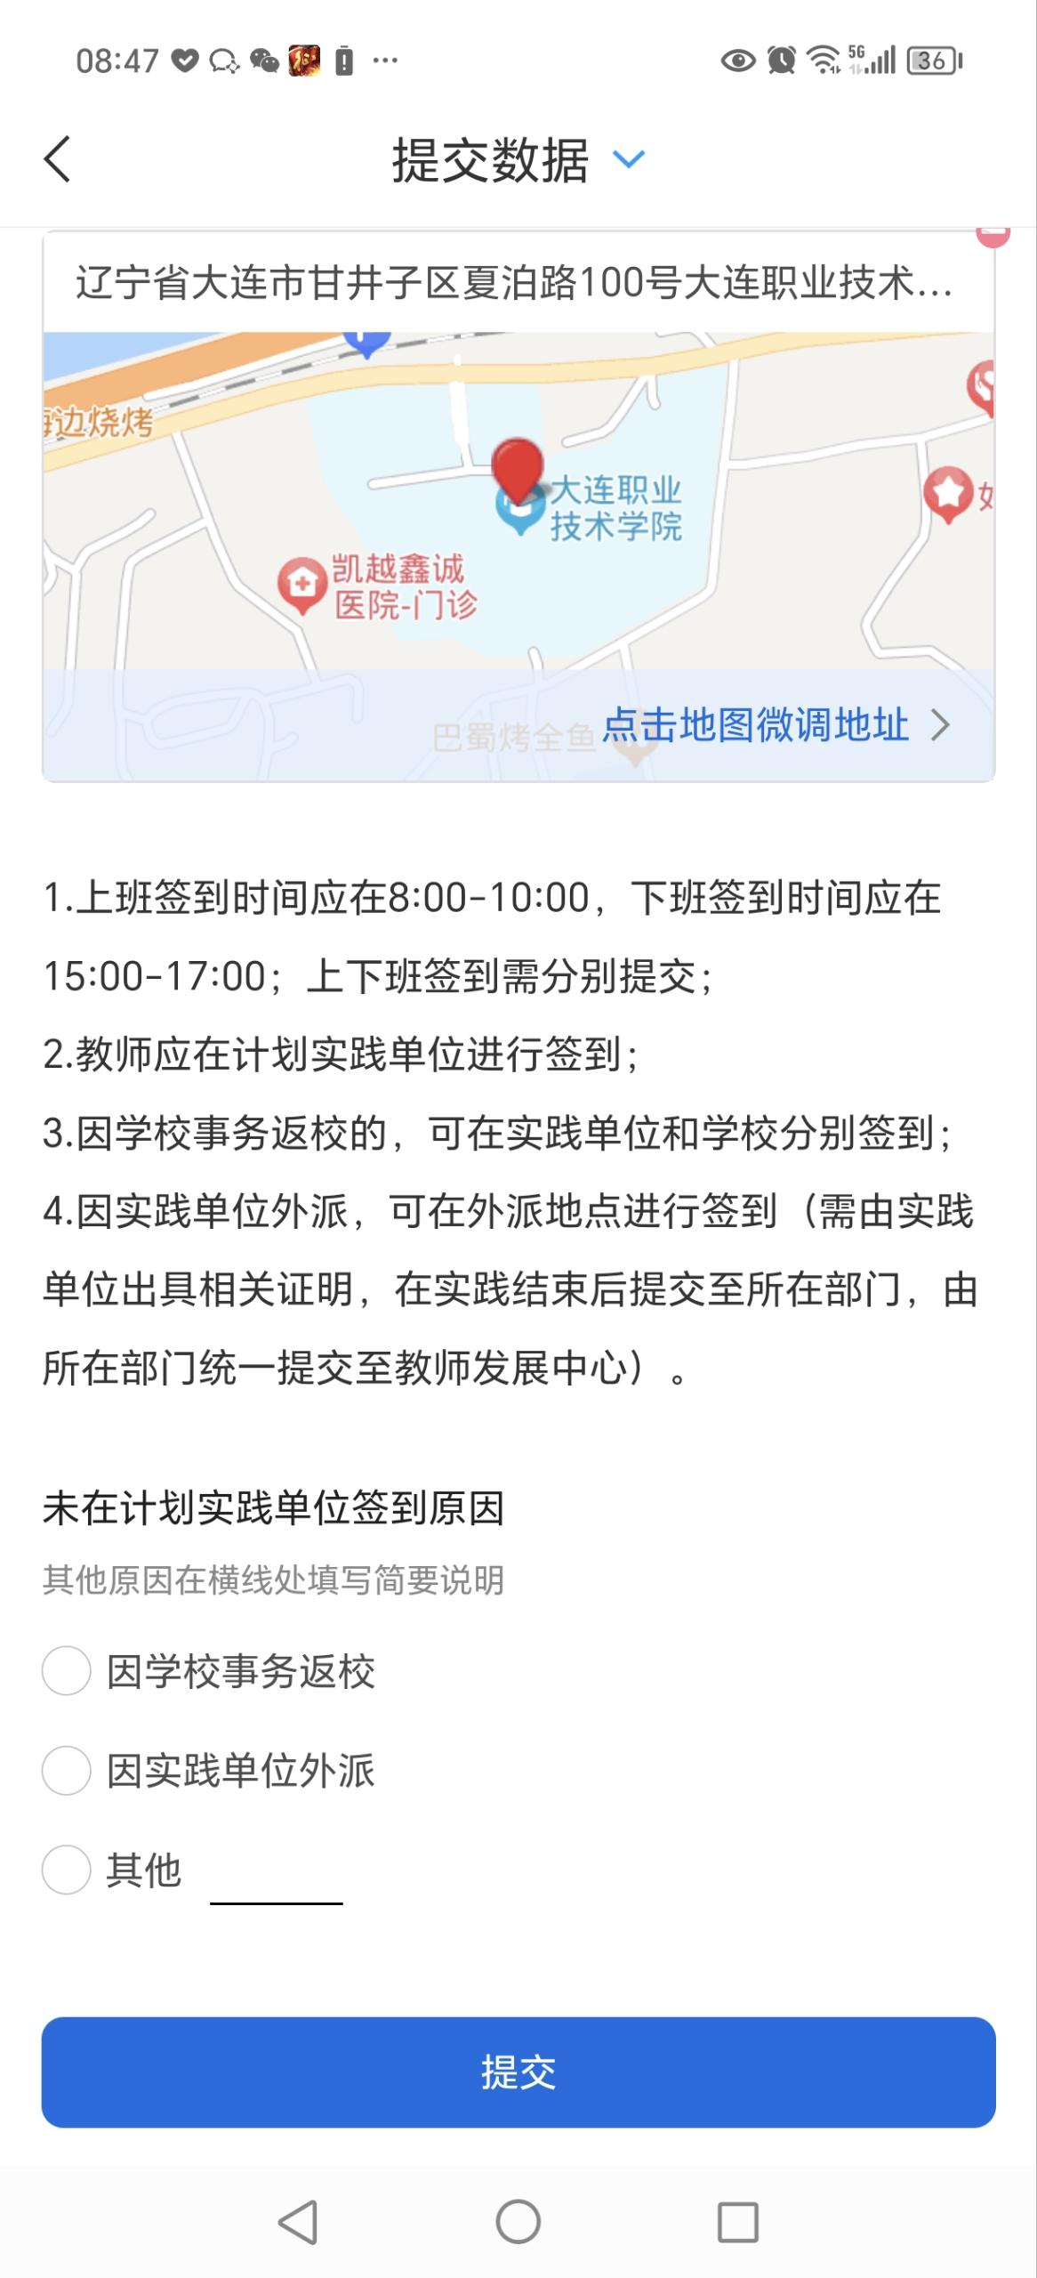
- 签到数据汇总导出
教师企业实践结束后，需要将实践期间的签到数据汇总导出，提交给所在部门（单位）备查。学校也将通过系统后台数据检查教师企业实践日历的符合情况。个人签到数据汇总导出方法如下：
- 在手机学习通中打开“教师企业实践”应用
- 点击“提交数据”，选择“数据统计”
- 在“数据统计”页面最下方点击“提交详情”进入详情页面
- 点击在详情页面右上角三条横线选择“导出提交详情”
- 在“导出记录”中点击查看导出的数据文件
- 通过手机文件管理器等方法将文件下载保存备用。
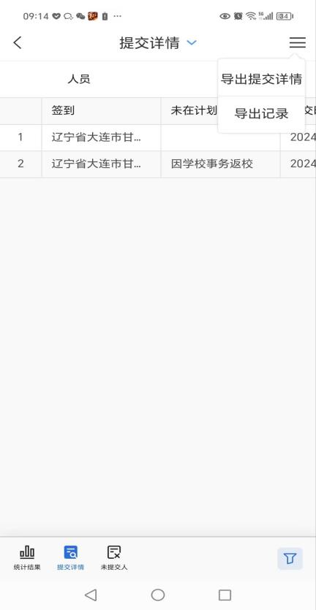
- 图例如下：
